МІНІСТЕРСТВО ОСВІТИ І НАУКИ УКРАЇНИ
АРТЕМІВСЬКИЙ ІНДУСТРІАЛЬНИЙ ТЕХНІКУМ
ДЕРЖАВНОГО ВИЩОГО НАВЧАЛЬНОГО ЗАКЛАДУ
«ДОНЕЦЬКИЙ НАЦІОНАЛЬНИЙ ТЕХНІЧНИЙ УНІВЕРСИТЕТ»

Методична розробка
відкритого заняття
Спортивна гімнастика
з дисципліни «Фізична культура»
спеціальність 5.05050205 «Обслуговування та ремонт
обладнання металургійних підприємств»

2016

Методична розробка відкритого заняття з дисципліни «Фізична культура» на тему «Спортивна гімнастика».
Підготував Грабельников О.М., викладач кваліфікаційної категорії «Спеціаліст вищої категорії», голова регіонального методичного об'єднання викладачів фізичного виховання Артемівського індустріального технікуму ДВНЗ «Дон НТУ»-2016 р.

Методична розробка містить у собі методику проведення занять з моделюванням кругових тренувань за темою «Спортивна гімнастика» для студентів вищих навчальних закладів системи підготовки молодших спеціалістів за спеціальністю «Обслуговування і ремонт обладнання металургійних підприємств». Для викладачів фізичного виховання вищих навчальних закладів 1-2 рівнів акредитації

РЕЦЕНЗЕНТИ:
1. Логвинюк Р.П.- викладач фізичного виховання, спеціаліст вищої категорії
керівник фізичного виховання
Артемівського медичного училища,
2. Мар’яненко П.К.- викладач фізичного виховання, спеціаліст вищої категорії
керівник фізичного виховання Костянтинівського
медичного училища,

Розглянуто і схвалено на засіданні циклової комісії природничо-математичних дисциплін та фізичного виховання і «ЗВ» Артемівського індустріального технікуму ДВНЗ «ДонНТУ»
(Протокол № 2 від 05 жовтня 2016 року)
Зміст
- Вступ | 4
2. План відкритого заняття | 5
3. Структура заняття | 6
4. План-конспект заняття | 7
5. Висновки | 14
6. Додаток: А. Схема моделювання кругових тренувань | 15
6.1. Додаток: Б. Завдання до комплексу | 16
6.2. Додаток: В. Методичні картки | 17
6.3. Додаток: Г. Техніка безпеки на занятті спортивної гімнастики | 23
6.4. Додаток: Д Фотомонтаж заняття | 25
7. Рекомендована література | 26

ВСТУП

Фізичне виховання однаково важливе у всіх вікових групах і на різних етапах його професійного вдосконалення. Засоби гімнастики невичерпні і мають ряд переваг перед іншими засобами фізичного виховання. Гімнастичні вправи - загально визнаний засіб фізичного виховання та вдосконалення молоді, які дозволяють зміцнювати і розвивати свої якості, але для удосконалення та зацікавленості студентів до вправ, потрібно шукати нові шляхи розвитку.
І тому виникла необхідність до нових інноваційних технологій, які активізують заняття спортивною гімнастикою та поширюють інтерес студентів до нових форм проведення. Активне використанні нових форм дозволить зацікавити студентів до занять фізичною культурою.
Однією з організаційно-методичних форм застосування фізичних вправ є кругове тренування воно будується так, щоб створити кращі умови для комплексного розвитку фізичних здібностей студентів. Комплекси кругового тренування складаються, як правило, з технічно
нескладних, попередньо добре розучених рухів.
Організаційну основу кругового тренування становить циклічне проведення комплексу фізичних вправ підібраних відповідно до певної схеми (символом кругового тренування) і виконуються у порядку послідовної зміни "станцій", які розташовуються на майданчику для занять у формі замкнутої фігури (кола тощо). Кругове тренування розрахована в основному на групові заняття. У самій організаційній структурі кругового тренування (почергова зміна "станцій", залежіть від виконання завдання та дій інших учасників) закладена необхідність узгоджених дій групи, точного дотримання встановленого порядку і дисципліни. Зрозуміло, що все це надає сприятливі можливості для виховання відповідних моральних якостей і навичок поведінки.
Метод кругового тренування дозволяє забезпечити високу загальну і моторну щільність, полегшує облік, контроль та індивідуальне регулювання навантаження, активізує участь займающіхся у навчальному процесі. Регулярні вправи підвищують рухомість у суглобах, функціональні можливості організму, працездатність, яка сприяє вихованню вольових рис характеру, навичок до здорового способу життя, наполегливості, вміння долати труднощі.
Такі нововведення підвищують зацікавленість студентів на заняттях з фізичної культури, що дозволяє більш продуктивне його проводити. Підвищення емоційного стану, покращення настрою, позитивні емоції під час занять зі спортивної гімнастики сприяють тому, що студенти із задоволенням відвідують заняття та працюють на них.

ПЛАН ЗАНЯТТЯ
Дисципліна: «Фізична культура».
Викладач: Грабельников О.М.
Дата проведення: 27 жовтня 2016 року.
Група: М-15
Кількість студентів: 28
Місце проведення: Гімнастичний зал.
Тема: «Спортивна гімнастика» з інноваційними засобами
(моделювання кругових тренувань)
Мета заняття:
Методична: Удосконалення методики проведення практичного
заняття з використанням інноваційних засобів навчання;
Дидактична:
- навчальна: удосконалювати якість виконання комплексу вправ з використанням спортивного інвентарю і послідовність його виконання;
- розвивальна: заохочувати студентів до постійних занять фізичним вихованням та свідомого ставлення до зміцнення власного здоров’я.
Виховна: Формувати свідоме ставлення до здорового способу життя,
збереження та зміцнення особистого здоров’я виховувати увагу, наполегливість, дисциплінованість;
Оздоровча: Сприяти розвитку координації рухів, сили, швидкісно -
силових якостей, гнучкості, зміцнювати серцево-судинну та дихальну систему організму, забезпечити обов’язковий для всіх студентів рівень фізичної підготовки.
Вид заняття: практичне.
Тип заняття: навчально-тренувальне.
Форми та методи проведення заняття:
- при організації: фронтальний, диференційовано-групове, індивідуальний;
- при повторенні і закріпленні: пояснення, показ, розчленований, цілісний;
- при розвитку фізичних якостей: змішаний, рівномірний, повторний.
Міждисциплінарні зв’язки:
- забезпечувані дисципліни: безпека життєдіяльності, технологічна
практика.
- забезпечуючи дисципліни: фізика, охорона праці;
Методичне забезпечення та обладнання:
- навчальна та робоча програма з дисципліни «Фізична культура, фізичне
виховання», методична розробка відкритого заняття;
паралельні бруса, перекладина, акробатична доріжка, жердина.

Структура заняття

1. Підготовча частина – 25 хв.
2. Основна частина – 50 хв.
3. Заключна частина – 5 хв.
Зміст та хід заняття

Вимірювання рівня частоти серцевих скорочень за 10сек.

Ознайомлення з правилами техніки безпеки

Мотивація навчальної діяльності:

Гімнастика, як наукова дисципліна являє собою частину науки про фізичне виховання, яка вивчає закономірності фізичного розвитку і удосконалення людини за допомогою характерних для гімнастики засобів, методів і форм організації занять. Отже, гімнастика-це система спеціально підібраних фізичних вправ і науково обґрунтованих методичних прийомів спрямованих на розв'язання завдань педагогічного та оздоровчого, гігієнічного характеру, всебічного фізичного розвитку, вдосконалення рухових здібностей, зміцнення здоров'я. Завдяки інноваційним засобам (моделювання кругових тренувань) у спортивній гімнастики з'явився інтерес до занять і бажання розвиватися і бути більш досконалим.

Актуалізація опорних знань:

Гімнастичні вправи - універсальний засіб фізичного виховання. На заняттях гімнастикою не тільки вивчається техніка виконання окремих вправ, а також є можливість вибірково впливати на окремі м’язові групи та суглоби, на різні частини тіла й системи організму.
На даному занятті ми працюємо над удосконаленням техніки виконання вправ на станціях та вправ з використанням спортивного інвентарю.

План-конспект заняття
№ з/п | Зміст заняття | Дозування | Організаційно-методичні вказівки
- Підготовча частина 25 хв.
1 | Шикування в одну шеренгу, рапорт, привітання, повідомлення завдань | 1 хв. | Фронтальний метод.
2 | Теоретико-методичні знання з розділу робочої програми «Спортивна гімнастика». | 1 хв. | Ознайомити з напрямами та принципами коригування професійних навантажень.
3 | Вимірювання рівня частоти серцевих скорочень (ЧСС) за 10 секунд. | 30 сек. | Проводиться протягом  10 сек., норма 60/70 уд/хв.
4 | Інструктаж із правил техніки безпеки. | 30 сек. | Звернути увагу на важливість дотримання правил техніки безпеки.
5 | Загально-розвивальні вправи у русі (ЗРВ)  Стройові вправи на місці та у русі (повороти ліворуч, праворуч, кругом).  Різновиди ходьби:  - звичайна ходьба;  - стройовим кроком;  - нахил на кожний крок, торкаючись коліном різнойменного ліктя, руки зігнуті в ліктях на рівні грудей;  - ходьба з нахилом голови вперед та назад, праворуч та ліворуч руки на поясі;  Вправи на відновлення дихання. | 3 хв. | Досягнути чіткості виконання команд.  Угоджені дії.  Темп середній.  Спина рівна.  Держати інтервал вправи робити під рахунок  Дихати повільно.
6 | Перешикування у дві колони. | 1 хв. | Розімкнутися на відстань витягнутих рук.
7 | Комплекс вправ стретчінгу на місці  7.1. В. п.(вихідне положення)  - стійка ноги нарізно, руки на пояс: 1-3 - нахил голови вперед, назад; 2-4-В. п.;  5-7 - нахил голови ліворуч, праворуч; 6-8-В. п. | 7-8 разів | Спина рівна, слухати команди викладача. Слідкувати за правильною  поставою.
№ з/п | Зміст заняття | Дозування | Організаційно-методичні вказівки
 | 7.2. В. п. - стійка ноги нарізно, руки на пояс:  1-8-колові рухи у ліктьових суглобах всередину;  9-16-те саме зовні.  7.3. В. п - стійка ноги нарізно, руки вперед: 1-8-колові рухи руками вперед;  9-16-те саме назад.  7.4. В. п.- стійка ноги нарізно, руки вперед:  1-8-колові рухи лівою рукою вперед, правою назад;  9-16-те саме, змінивши напрямок рухів;  7.5. В. п.- стійка ноги  нарізно, руки вперед - у сторони – вгору: 1 - мах лівою ногою до правої руки;  2 - те саме правою ногою до лівої руки;  7.6. В. п.- стійка ноги нарізно, руки на пояс:1-4-колові рухи тазом ліворуч;  5-8-те саме праворуч.  7.7. В. п. - те саме, руки за голову:  1-4-колові рухи тулубом ліворуч;  5-8-те саме праворуч.  7.8. В. п. - те саме, руки на пояс: 1-3-нахил тулуба (ліворуч) праворуч, права рука вгору, ліва за спину;  4-В.п.;  5-8-те саме в інший бік.  7.9. В. п.- те саме:  1-4-стоячи на лівій нозі, праве коліно вперед, колові  рухи у тазостегновому суглобі зовні;  5-8 - те саме всередину;  9-16- те саме, змінивши положення ніг. | 7-8 разів  7-8 разів  7-8 разів  7-8 разів  7-8 разів  6-8 разів  6-8 разів  6-8 разів | Увагу студентів спрямовується на ті м'язи або м'язові групи, які беруть безпосередню участь у роботі.  Спина рівна, слухати команди викладача. Слідкувати за правильною  поставою.  Ноги в колінах не згибати, спина рівна.  Чітке виконання команд. Основна увага на правильну поставу  Темп середній, руки рівні, дивитись перед собою.  Темп середній.  Ноги рівні, спина пряма.  Темп середній слухати команди викладача.  Стежити за правильністю виконання вправ, слухати команди викладача.  Темп середній слухати команди викладача.  Темп середній.  Спина пряма.
№ з/п | Зміст заняття | Дозування | Організаційно-методичні вказівки
 | 7.10. В. п.- те саме:  1-4-стоячи на лівій нозі, праве коліно вперед, колові рухи у колінному суглобі зовні;  5-8 - те саме всередині;  9-16 - те саме, змінивши положення ніг.  7.11. В. п. - широка стійка ноги нарізно, руки на пояс:  1 - нахил тулуба ліворуч вперед, руками торкнутися носків;  2 - те саме вперед руками торкнутися підлоги;  3-4 - те саме праворуч.  7.12. В. п.- ліва нога у сторону на носок. Руки на поясі:  1-8 - колові оберти гомілковостопним суглобом лівої ноги;  9-16 - те саме другою ногою.  7.13. В.п - присід на лівій нозі, праву в сторону, руки вперед:1-4-перенесення ваги тіла на праву ногу;  5-8 - те саме у інший бік.  7.14. В.п. - стійка ноги нарізно, руки на пояс.  Стрибки на обох ногах:  1-4 - стрибки на обох ногах;  5-8 - стрибки на лівій нозі;  9-12-стрибки на правій нозі. | 6-8 разів  6-8 разів  6-8 разів  6-8 разів  6-8 разів | Слідкувати за правильною  поставою.  Слухати команди викладача. Дихання не затримувати.  Темп середній.  Спина рівна, слухати команди викладача.  Звернути увагу на правильне положення рук, ніг, тулуба. Темп середній.  Уважно слідкувати за правильністю виконання вправи.
- Основна частина 50 хв.
1 | Перешикування по підгрупам (колони по 4). | 1 хв. | Слухати уважно команди викладача.
2 | Ознайомлення з комплексом вправ моделювання кругових тренувань  (показ-пояснення-показ). | 1 хв. | Виконання вправ на кожній станції проводиться протягом 3хв. та період відпочинку 1 хв., після цього студентів переходять на іншу станцію.
№ з/п | Зміст заняття | Дозування | Організаційно-методичні вказівки
3 | Комплекс вправ стрибків на скакалці  Звичайні стрибки на двох ногах.  1.Стрибки на одній нозі.  2. Стрибки з зміною ніг.  З кожним обертом скакалки змінюється опорна нога. Тобто ми приземляємося по черзі, то на ліву, то на праву ногу.  4. Стрибки з боку в бік на двох ногах.  Стрибки вперед назад на двох ногах.  5.Бігучі стрибки. Потрібно стрибати з рухом вперед, приземляючись то на одну, то на іншу ногу.  6. Стрибки з захльостам гомілки назад-модифікована вправа «зі зміною ніг».  7. Стрибки з високим підняттям коліна - модифікована вправа  «зі зміною ніг». У стрибку потрібно високо піднімати ноги до утворення прямого кута між стегном і гомілкою.  8. Стрибки, схрестивши ноги. У стрибку потрібно то схрещувати ноги, то ставити їх паралельно одна одній.  9. «П'ятка - носок». Якщо ви в спеціальному взутті або стрибаєте на добре амортизуючому покритті, то можна стрибати, приземляючись на носки і п'яти почергово. | 2 коло  8-10 разів  8-10 разів  8-10 разів  8-10 разів  8-10 разів  8-10 разів  8-10 разів  8-10 разів  8-10 разів  8-10 разів | Слідкувати за ТБ  Темп повільний.  Темп виконання середній.  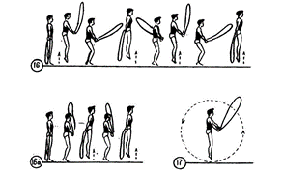  Слухати команди викладача.  Вагу тіла розподіляти на обидві ноги.  Утримувати рівновагу.  П'ятою не опорної ноги намагатися доторкнутися до сідниці  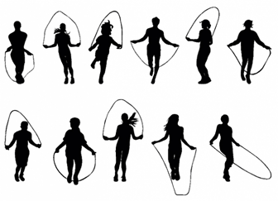  Носки ніг утворюють кути різної величини, за рахунок чого до роботи залучені різні групи м'язів.
№ з/п | Зміст заняття | Дозування | Організаційно-методичні вказівки
4 | Комплекс вправ для розвитку окремих м’язових груп  1. Лазіння по жерді (тичині) за допомогою ніг. Лазіння в два прийоми: перший прийом – підняти ноги і затиснути жердю ступнями і колінами на висоті поясу; другий прийом – випрямляючи ноги, підтягтися на руках і перехопити руки вище.  При лазінні по вертикальній жерді можуть бути застосовані два способи захоплення його ногами: підйомом ступні і п'ятою чи «сходинкою»  2. Лазінні по жерді (тичині) без допомоги ніг. Підтягуючи на руках, по черзі перехоплювати ними жердину на рівні голови і лізти нагору; ноги тримати вільно чи в положенні «кут».  3. Зав'язування на жерді. Улізти на висоту 2-3 м. і зав'язатися одним з наступних способів.  4. «Страхуючи» - круговим рухом лівої ноги вперед, вліво і назад обгорнути жерді навколо ноги і затиснути його ступнями ніг (жердина проходить зовні лівої ступні, знизу її і по підйому правої ноги  5. Лазіння по жердині. Обхопивши стовп руками; підняти ноги можливо вище і затиснути ними жердині. | 2 коло  1-2 разів  1-2 разів  1-2 разів  1-2 разів | У середньому темпі.  Слухати команди викладача.  Із великою амплітудою.  Дивитись перед собою.  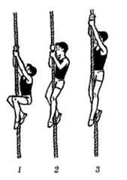  Регулювати напруження рук.  Спина рівна, слухати команди викладача.  Спина рівна, дивитись перед собою.  Слухати команди викладача.  Ноги рівні не згинати в колінах.  Темп середній, ноги нарізно.
№ з/п | Зміст заняття | Дозування | Організаційно-методичні вказівки
5 | Комплекс вправ на паралельних брусах  1. Віджимання вузьким хватом.  2. Широким хватом.  3. Середнім хватом.  Перехват та лазанья по жердині. | 2 коло  3-6 разів  2-1 разів  4-5 разів | У середньому темпі.  Повільно, роблячи вдих, опускаємося вниз.  Глибина опускання повинна бути приблизно 90 градусів в руках.
6 | Комплекс вправ на шведських сходах  1. В. п. - Ліва нога в сторону в упорі на гімнастичній стінці, її ступня паралельна підлозі: повільні повороти лівої ноги в тазостегновому суглобі, тримаючись руками за жердини. Не змінюючи вихідного положення, перейти до виконання вправи № 2.  2. В. п. вправи № 1: пружні згинання лівої ноги в колінному суглобі. Руками перехопити жердини, прийнявши стійке положення. Ступня лівої ноги паралельна підлозі. Не змінюючи положення ніг, перейти до виконання вправи № 3.  3. В. п. вправи № 2, хват руками зліва і праворуч від лівої ступні, паралельної підлозі: повільні і плавні нахили тулуба до випрямленої лівої ноги, не змінюючи положення її ступні. Чи не опускаючи лівої ноги з гімнастичної стінки, перейти до виконання вправи. | 2 коло  6-8 разів  6-8 разів  6-8 разів | Вправи підтримують склепіння стопи, розтягування м'язів хребта.  У середньому темпі.  Темп і глибина дихання повільні.  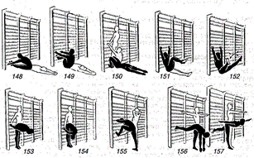  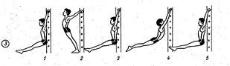  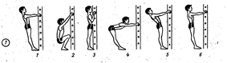  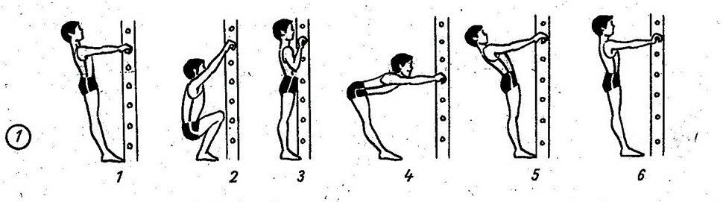
№ з/п | Зміст заняття | Дозування | Організаційно-методичні вказівки
7  8 | Комплекс вправ на акробатичній доріжки та турніку  1. Ноги трохи зігнути в колінах, при підйомі ніг намагайтеся стегнами торкнутися живота, підняти ноги вище паралелі,  не розгойдується і виконуйте вправу за рахунок м'язів преса, а не інерції.  2. Руки за головою або схрещені перед собою (також можна витягнути їх вгору), стискайте м'язи преса і відривайте плечі від підлоги на видиху на вдиху опускайтеся вниз, амплітуда руху дуже маленька, низ спини завжди притиснутий до підлоги.  Комплекс вправ на турніку  Підтягування широким та вузьким хватом  В. п. Руки на ширенні плечей, ноги разом (хват зверху). | 2 коло  5-10 разів  5-10 разів.  2 коло  5-10 разів | Виконуючи вправи для преса, стежте, щоб поперек постійно зберігалася округлої (лежала на підлозі), щоб прогин в попереку не утворювався.  В повільному темпі,  виконувати вправу не опускаючи голову униз.  Слідкуйте за вашим диханням, не допускайте затримок. Видих робіть на зусилля, наприклад на підйом корпусу або ніг, вдих через ніс під час меншого напруги (при опусканні корпусу або ніг вниз).  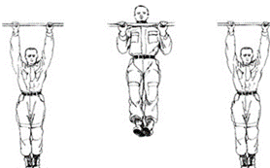  Темп і глибина дихання повільні.
- Заключна частина 5 хв.
1 | Шикування в одну колону, вправи для відновлення дихання. | 2 хв. | У колону по одному. Слухати команди.
2 | Вимірювання ЧСС за 10 сек. | 30 сек. | Проводиться протягом  10 сек., норма 90 уд/хв.
3 | Шикування в одну шеренгу. Підбиття підсумків, оцінювання студентів. | 2 хв. | Виставлення оцінок, коректування помилок студентів.
4 | Домашнє завдання. Прощання. Організований вихід із спортивного залу. | 30 сек. | ЗРВ, ЗФП, спеціальні вправи ППФП, силові вправи.

ВИСНОВКИ

Виховання фізичних якостей ґрунтується на постійному прагненні зробити понад можливе для себе, здивувати оточуючих своїми можливостями. Але для цього з народження потрібно постійно і регулярно виконувати правила правильного фізичного виховання. Основним етапом у вихованні цих якостей є освітній період в житті людини (7-25 років), протягом якого відбувається закріплення потрібного учбового матеріалу для його подальшого застосування в житті (високопродуктивній праці).
Для залучення інтересу у студентів до спортивної гімнастики використовуються різні інноваційні засоби, такі як моделювання кругових тренувань котрі дозволять адаптувати та стимулювати підлітків до фізичного виховання. Основна мета гімнастики це збереження і зміцнення здоров'я,сприяння правильному формуванню і всебічному розвитку організму, підтримка високої працездатності впродовж всього періоду навчання.
Основною умовою позитивного впливу занять на організм є їх системність. У процесі регулярного виконання фізичних вправ виробляються умовні рефлекси або певні рухові навички, а потім і динамічний стереотип.
Моделювання вправ на занятті дозволить більш детальніше розкрити фізичну підготовку, яка необхідна майбутнім фахівцям. В процесі виконання вправ на станціях збільшується фізичне навантаження, яке поетапно дозволить удосконалити якості виконання. Загальний принцип побудови комплексу полягає в тому, щоб забезпечити участь основних м'язових груп в русі, що в свою чергу активно впливає на роботу внутрішніх органів.
Юнаки удосконалюють основні види рухів, засвоєні раніше, розвивають силову, статичну і швидкісну витривалість, оволодівають знаннями з основ спортивного тренування, методикою самостійних занять фізичними вправами, формують вміння добиратися і виконувати фізичні вправи, виробляють здатність вести самоспостереження за якістю рухів, аналізувати їх.
Фізичні вправи мають також і виховне значення. Оскільки регулярне виконання вимагає певного вольового зусилля, особливо спочатку. Завдяки вправам людина звикає точно розраховувати час, що також дуже корисно.
Отже як висновок можна сказати, що фізичне виховання, але обережне і без великих навантажень, має на організм людини тільки позитивний вплив.
Правильно поставлене фізичне виховання – основа здорового способу життя, успіхів в різних галузях загальної діяльності. Для студентів посильна праця заняття фізичними вправами повинні стати постійною необхідністю.
В теперішній час різко виросла загальна цінність фізичної культури і спорту. І по відношенню до них в значному ступені виділяється загальний рівень культури сучасної людини, яка прагне до активного творчого життя.

Додаток А
- Схема моделювання кругових тренувань
у гімнастичному залі з розташуванням станцій та
з використанням гімнастичних снарядів
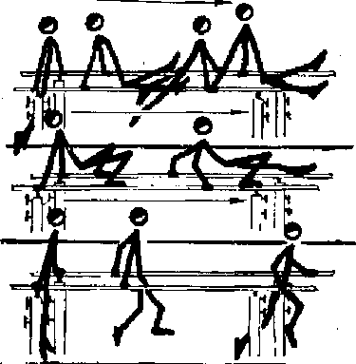
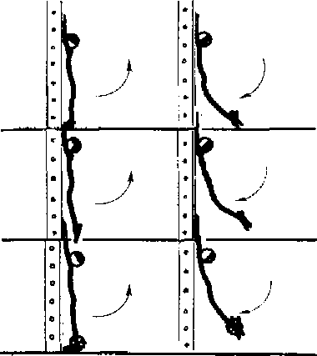
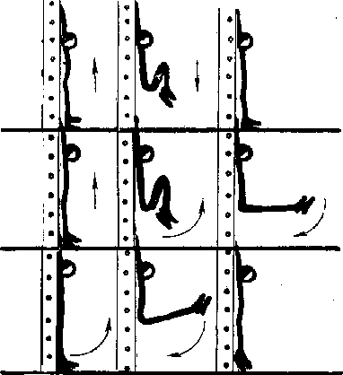
Комплекс вправ № 3

Комплекс вправ № 4

Комплекс вправ № 2

Режим занять:
робота на станції

3 хвилини

відпочинок
1 хвилина

обсяг роботи
2 кола

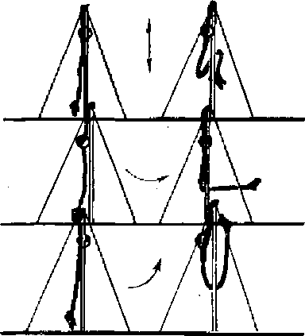
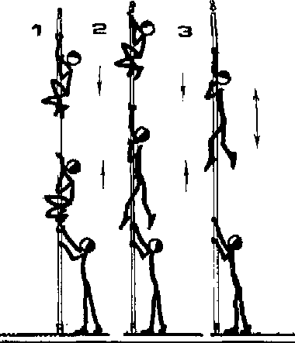

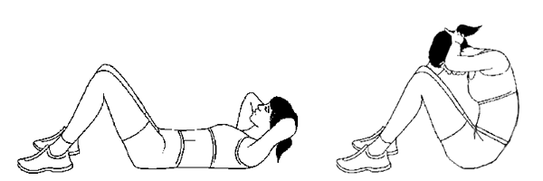

Комплекс вправ № 1

Комплекс вправ № 5

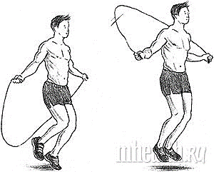

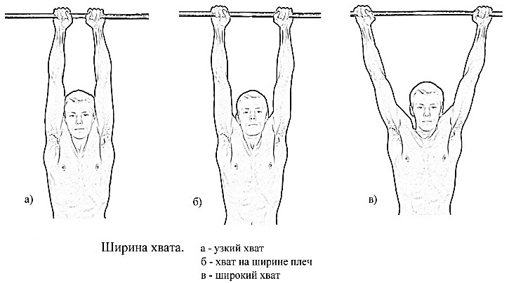
Комплекс вправ № 6

Додаток Б
Комплекс вправ стрибків на скакалці № 1
Задача: використання вправ аеробного складу
Засоби: виконання вправ із скакалкою за 30 секунд
Завдання до комплексу

Комплекс вправ для розвитку окремих м’язових груп № 2
Задача: розвиток окремих м’язових груп, що найбільше беруть
участь у роботі, та потребують найбільшого розвитку для
обраного виду діяльності
Засоби: вправи на гімнастичній жерді

Комплекс вправ на паралельних брусах № 3
Задача: : використання вправ анаеробного складу,
силового характеру
Засоби: паралельні бруса

Комплекс вправ на шведських сходах № 4
Задача: зміцнення та розтягування дрібних
м'язів хребта, поліпшення кровообігу,
заспокоєння нервової системи
Засоби: вправи на шведських сходах

Комплекс вправ на акробатичній доріжки та турніку № 5
Задача: розвиток м’язів живота та спини
Засоби: вправи на турніку та доріжки

Комплекс вправ на турніку № 6
Задача: використання вправ
анаеробного складу, силового
характеру
Засоби: виконання вправ на перекладині

Додаток В
Методичні картки

Для відкритого заняття за темою: Спортивна гімнастика з інноваційними засоби
(моделювання кругових тренувань)

Методичні картки № 1
Хват
Те, як ми тримаємо рукоять скакалки, атлети називають "хватом". Вибирайте хват, який вам зручний. Тримати рукоять скакалці требо міцно, але без зайвого перенапруження. Якщо ви вчепилися в них мертвою хваткою, витратите зайві сили, необхідні для самого вправи.

Стиль
Ніяких ривків! Найпоширенішою помилкою є ривок на старті. Такий рух практично не задіє потрібні м'язи, які не отримують необхідного навантаження. Збільшувати швидкість потрібно повільно, поступово збільшуючи зусилля. Запам'ятайте: для хорошого результату набагато важливіше швидкість та техніка виконання!

Швидкість
Ключовим словом тут буде "повільно". При заданої швидкості, тем знижується, а потім збільшується. Тільки таким чином ви зможете завантажити ті м'язи, які потрібно.

Дихання
Дихайте рівномірно, в ритмі своїх рухів. Не затримуйте дихання! Це призведе до нестачі надходження кисню в кров. Напруга м'язів і затримка дихання можуть викликати запаморочення і непритомність.

Концентрація
Повністю сконцентруйтеся. Подумки уявляйте, як працюють ваші м'язи. Відпочиньте від сторонніх думок. Існує старе добре правило: залиште всі проблеми за стінами спортзалу!

Методичні картки № 2
Лазіння
Лазіння є найважливішим засобом для розвитку сили м'язів всього тіла і особливо м'язів рук і плечового поясу. Лазіння можна виконувати за допомогою рук і ніг (змішані виси) і тільки на руках (прості виси). На заняттях навчання слід починати з лазіння в змішаних висах і лише після повного освоєння техніки і зміцнення плечового поясу можна перейти до лазіння тільки на руках. Після кожної виконаної вправи з лазіння доцільно виконувати вправу на розслаблення або спокійно походити.

Лазіння по жердині в три прийоми

Техніка: Вихідне положення - вис на прямих руках на жердині, одна кисть над іншою.
Перший прийом – підняти зігнуті в колінах ноги якомога вище і захопити ними канат
(канат притискається п'ятою однієї ноги до підйому іншої, на руках не підтягуватися).
Другий прийом-розгинаючи ноги, зігнути руки, вис стоячи на жердині на зігнутих руках (виконувати разом, без розділень, захоплення ногами повинно бути щільним).
Третій прийом – почергове перехоплення руками у вис стоячи, утримуючи ногами захоплений жердині (положення кистей - одна вище іншої ,чергувати для рівного розподілу навантаження).
Страхування. Стояти позаду на крок від жердині, в разі зриву рук, страхувати будь-яким способом за тулуб, не допустити падіння на будь-яку частину тіла.

Лазіння по жердині в два прийоми
Варіант перший
Перший прийом – вихідне положення вис на одній, інша хватом на рівні підборіддя, піднімаючи якнайвище зігнуті ноги, захопити ними жердю.
Другий прийом-розгинаючи ноги і підтягуючись на одній руці, перехопити жердині іншою рукою вгорі. Для виконання першого варіанту необхідне дуже щільне захоплення жердини ногами.
Варіант другий
Перший прийом – вихідне положення вис на жердині, підтягуючись на руках і одночасно піднімаючи ноги, захопити ними жердину.
Другий прийом-розгинаючи ноги (відштовхуючись), перехоплення жердині руками (перехід у вис). Цей спосіб лазіння координаційно не складний, тому при достатній фізичній силі і правильному захопленні ногами, оволодіти ним нескладно.
Навчальні вправи для обох варіантів ті ж, що і при лазінні в три прийоми, але з урахуванням різниці в техніці виконання.
Страхування таке ж, що і в попередньому способі.

Методичні картки № 3

1. Спочатку треба встати перед брусами. Їх ширина повинна бути трохи більше плечей. При більшій відстані між брусами є небезпека травмування м’язів плечового поясу. Для початку потрібно віджиматися без обтяжень, коли ви звикнете до власної ваги, ви можете переходити до вправ з обтяженнями, використовуючи спеціальний пояс.
2. Прийміть положення упору на брусах на прямих руках. Починати цю вправу з нижньої позиції досить ризиковано. Старт з верхньої точки дозволяє м’язам скоротитися й приготуватися до роботи.

3. Нахиліть торс вперед, а потім повільно опустіться між брусами, згинаючи руки в ліктях. При виконанні віджимання на брусах важливо опиратися гравітації на шляху вниз, в іншому випадку, ви можете пошкодити грудний м’яз, в місці кріплення її до плечової кістки, або ліктьовий суглоб. Якщо ви опускайтесь вниз лише частково, то активуєте медіальну й зовнішню голівки трицепса, але мало що робите для грудних м’язів. Щоб повністю активувати останні, опускайтеся глибоко вниз, поки кисті не опиняться на рівні пахв. Верхня частина грудних м’язів повинна лише злегка підніматися над брусами. Така повна розтяжка дозволяє відвести плечові відділи рук далеко назад, тим самим повністю активуючи більші грудні м’язи. Однак якщо раніше ви не опускалися до такого рівня, зупиніться в зручному положенні і піднімайтеся. На наступному тренуванні спробуйте опуститися трохи нижче. Не використовуйте додаткові обтяження, поки не досягнете повної розтяжки грудей!
4. Далі слід 2 секундних пауза. Після 2 секундної паузи в розтягнутій позиції ви готові підніматися вгору. Лікті повинні дивитися в сторони, якщо ви націлені на опрацювання грудних м’язів. Ваші кисті будуть повернені всередину, і грудні м’язи спробують стабілізувати і тягнути плечові відділи рук до серединної лінії корпусу (приведення рук). Таким чином, ви більше активуєте середню і нижню секції грудних м’язів, ніж, якби лікті дивилися назад. До того ж, ви повинні зберігати нахил корпусу вперед (підборіддя впирається в груди), щоб збільшити навантаження на нижні регіони грудей. Якщо ж ви хочете, щоб більшу частину роботи виконували трицепси, то зберігайте вертикальне положення корпусу (не нахилятися вперед), а лікті намагайтеся тримати близько до торсу під час всього руху. Однак ви повинні знати, що в такому випадку трицепси здадуться раніше грудних м’язів, тобто, в такій формі віджимання на брусах не буде ефективним для грудей.
5. Тепер ви можете підніматися, підйом на брусах можна виконувати досить швидко, але на початковому етапі (перші кілька тренувань) намагайтеся зберегти плавність. Переконайтеся, що під час підйому лікті не наближаються до ребер.
6. Виконайте стільки повторень, скільки зможете. Коли наступний повний підйом виявиться неможливим, повільно опуститеся в нижню точку і знову підніміться на максимально можливу висоту. Повторіть.
При таких часткових повтореннях функції грудних м’язів, що відповідають за випрямлення плечового суглоба та приведення рук, все ще діють, а грудні м’язи одержують повну розтяжку між повтореннями. Після того, як трицепси втомляться, ви можете виконувати негативні (ексцентричні) повторення. За допомогою ніг ви піднімаєтеся у верхню позицію, потім повільно опускайтесь.

Користь віджиманню на брусах
Регулярно виконуючи стійку і віджимання на брусах, ви зможете домогтися видатного розвитку ваших м’язів. У висновку ще раз повторимо, які м’язи гойдаються на брусах — м’язи плечового поясу, прес і грудні м’язи. Виконуйте вправи правильно, і ви обов’язково досягнете успіху, сформувавши красиву груди і трицепси.

Методичні картки № 4

- Повернутися обличчям до стінки і захопити двома руками найвищу поперечину - повиснути, звісивши ноги. Це розробляє зв'язки рук, вирівнює хребет, сприяє зростанню і правильному формуванню скелета дитини. Поступово можна збільшувати час вису і перейти на ускладнений вис на одній руці або на двох, але з підйомом ніг.
- Встати на нижню перекладину, взявшись руками за перекладинку, яка на рівні грудей, і присідати. Присідання сприяють розтяжці зв'язок і розвивають стегнові м'язи.
- Положення як в попередній вправі, але тепер слід не присідати, а відводити пряму ногу назад. Це включає в роботу м'язи стегон і спини.
- Стати спиною до стінки, взятися руками за високу поперечину, поставивши ноги на нижню. Вигинати тіло вперед, поки руки не випростовуються, затриматися на кілька секунд.
- Поставити ногу на другу або третю перекладинку знизу і глибоко присідати. При цьому розвиваються м'язи стегна.

Методичні картки № 5

Виконується лежачи на спині. Зігнуті ноги покладіть на піднесення так, щоб стегно з гомілкою становили прямий кут. Повільно відриваючи спочатку голову, потім плечі, спину, піднятий тулуб наскільки можете, а потім поверніться в початкове положення. Можливо використання додаткового обтяження. Вправа акцентовано на прямі м'язи живота.
Підйоми колін у висі. Підйоми колін в висі відмінно зміцнюють як прес, так і згиначі стегна - м'язи, які відповідають за утримання тазу в стабільному стані, від якого безпосередньо залежить ваша постава. Таким чином, тренуючи ці м'язи, ви підсилюєте міцність всього поперекового відділу в цілому, що дуже важливо для таких видів спорту, як футбол, акробатика, гімнастика, карате, стрибки з жердиною і біг з перешкодами. Для залучення м'язів живота в повну силу піднімайте ноги якомога вище. На початку руху основну роботу виконують м'язи-згиначі стегна, у той час як м'язи живота знаходяться в ізометричному скорочення (вони напружуються, але не змінюють своєї довжини). М'язи живота починають скорочуватися по довжині і виконувати левову частку роботи, як тільки стегна відходять від вертикалі більш ніж на 30-45. І чим більше стає цей кут, тим сильніше скорочується нижня частина прямого м'яза живота і тим більше навантаження вона відчуває. Особливо, якщо ви піднімаєте ноги, не згинаючи їх у колінах. Чи не розгойдувати. Ви повинні починати підйом ніг з абсолютно нерухомого положення. Розучувати вправу з підйомів ніг, згинаючи при цьому їх в колінах. Але з часом, в міру набуття досвіду, переходьте на більш просунутий рівень - піднімайте ноги, зафіксувавши кут в колінах.
Нехай вас не бентежить, що в цій вправі активно включаються в роботу м'язи-згиначі стегна. За великим рахунком, вони задіяні при виконанні будь-яких вправ на прес. Повністю ізолювати навантаження на м'язи живота, «вимкнувши» при цьому з роботи згиначі стегна, просто неможливо!
Роль ніг у цій вправі - це важіль, довжина якого регулює рівень навантаження. Хочете збільшити навантаження-більше випрямляйте ноги.
Якщо у вас сильні квадріцепси і біцепс стегна досить еластичний (має гарну розтяжкою), то, щоб «включити» м'язи живота, вам буде потрібно піднімати коліна набагато вище талії. Підйоми колін у висі

Методичні картки № 6

Для формування хорошої техніки і відчування своїх м'язів, при підтягування слід дотримуватися деяких правил.
1. Перед підтягуванням слід прийняти правильно положення вису на турніку-хват не важливий, тому як він вибирається вами індивідуально, головне-ноги схрещені один з одним і зігнуті під кутом 90 градусів (це виключає ривки ногами).
2. Не смикатися на турніку (не допомагати собі ногами і тазом піднімати тіло вгору, а здійснювати підтягування тільки силою м'язів, рук і спини).
3. Не підтягуватися на турніку швидко (виключення складають вправи на "силу" і на "масу") чим повільніше тим краще.
4. По можливості прокачувати групу м'язів тримати в напрузі при підтягуванні та опусканні тіла.
5. При підтягуванні намагатися використовувати правильну техніку дихання: початок підтягуючи ВДИХ, закінчення ВИДИХ.
При підтягуванні на турніку можна зробити ухил або на прокачування "сили", або "маси".

Розглянемо основні види хватів на турніку

Підтягування Вузьким, Середнім і Широким хватом.
Для розподілу навантаження і більш якісного прокачування потрібних вам м'язів необхідно використовувати різні види хватів.
Існує три основних види розташування рук по ширині на турніку:
1. Підтягування на турніку вузьким хватом.
2. Підтягування ну турніку середнім хватом.
3. Підтягування на турніку широким хватом.
Розглянемо кожен хват більш детально.

Підтягування на турніку вузьким хватом

Вузьким хватом прийнято вважати той при якому руки знаходяться максимально близько один до одного.
При використанні такого хвата основне навантаження лягає на м'язи рук-біцепс і м'язи Передпліччя. М'язи спини при підтягуванні таким хватом практично не використовуються.

Підтягування на турніку середнім хватом

Середнім хватом прийнято вважати розташування рук на турніку приблизно на ширині плечей. При підтягуванні таким хватом навантаження на м'язи спини і рук розподіляється практично рівномірно. Можна сказати що це - "золота середина".

Підтягування на турніку широким хватом

Широким хватом прийнято вважати хват при якому руки розташовані на турніку максимально далеко один від одного.
При підтягуванні широким хватом основне навантаження лягає на найширші м'язи спини і плечі. При підтягуванні таким хватом слід пам'ятати, що великий палець не повинен охоплювати поперечину (це виключить навантаження на м'язи передпліччя і допоможе більш якісно прокачати спину).

Додаток Г
Техніка безпеки на занятті спортивної гімнастики

І. Загальні положення

Заняття фізкультури необхідно проводити в добре провітрюваних спортивних залах. Зал повинен бути підготовлений до занять відповідно до завдань, що випливають з вимог навчальної програми.
Займатись на гімнастичних приладах (снарядах) дозволяється лише в присутності викладача. Під час розучування і виконання найскладніших гімнастичних вправ на гімнастичних приладах (снарядах) необхідно застосовувати відповідні методи і способи страхування залежно від підготовки студентів, висоти приладів (снарядів). Усі спортивні прилади (снаряди) й обладнання, встановлені в закритих або відкритих місцях проведення занять, повинні бути повністю справними і надійно закріпленими. Надійність установлення й результати випробувань спортінвентарю та обладнання мають бути зафіксовані в спеціальному журналі. Основні розміри і методи випробування гімнастичних приладів.
Гімнастичні прилади (снаряди) не повинні мати у складальних одиницях і з'єднаннях люфтів, коливань, прогинів; деталі кріплення (гайки, гвинти) повинні бути надійно закручені. Жердини брусів треба ремонтувати по всій довжині. Якщо виявиться тріщина, жердину необхідно замінити. Гриф перекладини перед виконанням вправ і після їх закінчення необхідно протирати сухою ганчіркою і зачищати шкуркою. Пластини для кріплення гаків розтяжок повинні бути міцно пригвинчені до підлоги і бути на одному рівні з підлогою. Колода гімнастична не повинна мати тріщин і задирок на брусі, помітного викривлення.
Опори гімнастичного козла повинні бути міцно закріплені в коробках корпусу. При висуванні ноги козла повинні вільно встановлюватися і міцно закріплюватися в заданому положенні. Гімнастичні мати повинні впритул укладатися навколо гімнастичного приладу (снаряда) так, щоб вони перекривали площу зіскоку або передбачуваного зриву й падіння.
Місток гімнастичний повинен бути підбитий гумою, щоб запобігти ковзанню під час відштовхування. Розміщувати обладнання треба так, щоб навколо кожного гімнастичного приладу (снаряду) була безпечна зона.
Регулярно очищуйте робочу поверхню перекладини, брусів, слідкуйте за тим, щоб вона була гладенькою і без іржі. Не виконуйте вправ на приладах (снарядах) з вологими долонями, якщо на них є свіжі мозолі, а також на забруднених приладах (снарядах). Під час переміщення і встановлення гімнастичних приладів (снарядів) будьте уважними. Не переносьте і не перевозьте важкі гімнастичні прилади без використання спеціальних візків і пристроїв. Проводити заняття із застосуванням несправного обладнання або спорт. інвентаря, без спортивного одягу не дозволяється.

II. Вимоги безпеки перед початком занять

Перевірити надійність кріплення гімнастичних приладів. Пояснити учням, де можуть бути зриви і що потрібно зробити при невдалому виконанні вправи. Пояснити і показати техніку виконання вправ, правильність вибору місця для страхування. Враховувати індивідуальні особливості студентів при індивідуальному чи груповому страхуванні.

III. Вимоги безпеки під час проведення занять

Стежити за дотриманням студентами вимог техніки безпеки при виконанні гімнастичних вправ. Дотримуватись принципу доступності і послідовності навчання. Вибирати правильні способи і прийоми страхування та допомоги, враховуючи характер вправ, рівень фізичної і технічної підготовленості студента. Під час занять у гімнастичному залі треба використовувати магнезію або каніфоль, які зберігаються в спеціальних укладках або ящиках, що виключають розпилювання. При виконанні вправ потоком (один за одним), витримуйте достатні інтервали. Виконуючи стрибки і зіскоки з приладів (снарядів), приземляйтесь м'яко, на носки, пружиниста присідаючи. Не виконуйте без страхування складні елементи і вправи. Пам'ятайте, що під час виконання вправ на гімнастичних приладах (снарядах) безпека багато в чому залежить від їхньої справності. Під час занять на паралельних брусах ширину жердин установлюйте залежно від індивідуальних даних. Ширина повинна приблизно дорівнювати довжині передпліччя. Змінюючи висоту брусів, послабивши гвинти, піднімайте одночасно обидва кінці кожної жердини; висовуйте ніжки в стрибкових приладах (снарядах) по черзі з кожного боку, нахиливши прилад (снаряд). Підіймаючи або опускаючи жердини брусів, тримайтесь за жердину, а не за її металеву опору. Щоразу перед виконанням вправи перевіряйте, чи закріплені стопорні гвинти.

IV. Вимоги безпеки після закінчення занять

Перевірити самопочуття студентів. Прибрати спортивні прилади (снаряди).
Вивести організовано дітей з спортивного залу, провітрити приміщення. Після занять ретельно вимийте руки з милом. Якщо з'явилась біль у руках, почервоніння шкіри або натерті місця (водяні пухирі) на долонях, зверніться за порадою й допомогою до викладача, лікаря, медичної сестри.

V. Вимоги безпеки в аварійних ситуаціях

При отриманні травми, погіршенні самопочуття негайно повідомити викладача. Надати потерпілому першу медичну допомогу, повідомити лікаря (медсестру), а в разі необхідності викликати швидку медичну допомогу за телефоном103.У випадку пожежі-викликати пожежну службу за телефоном101.

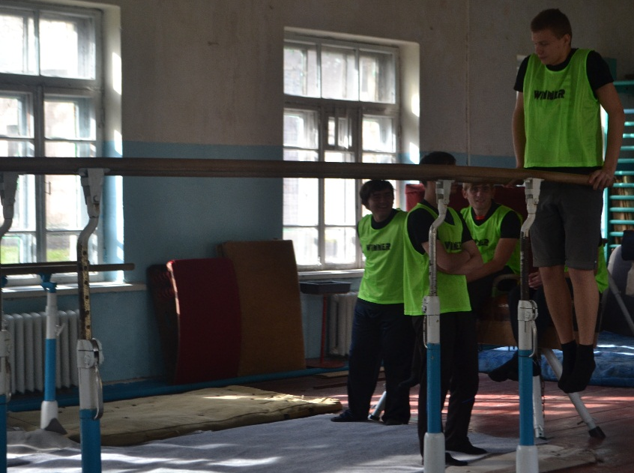
Додаток Д
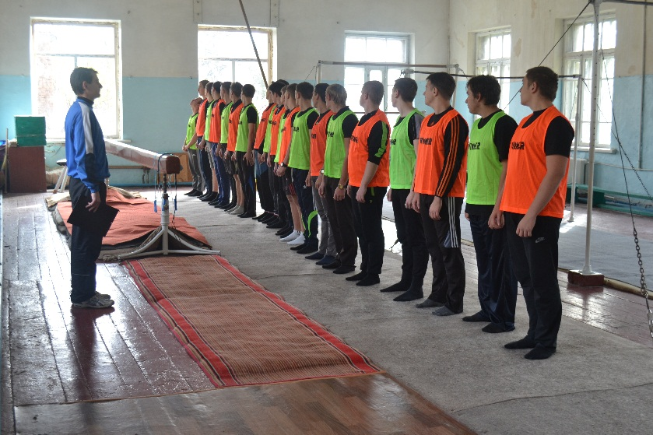
Колове тренування на станціях М-15
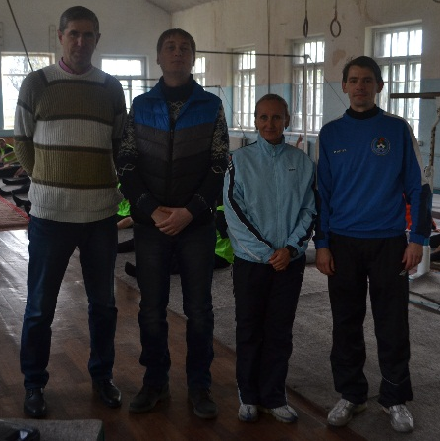

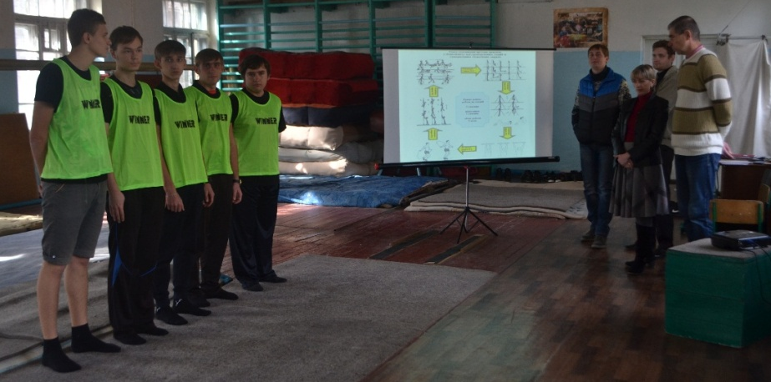

Он-лайн контроль
Список використаної літератури:
- основна:
- Амосов Н.М. Сердце и физические упражнения (тренировочные программы) -/ Н.М. Амосов, И.В. Муравов – М.: Знания, ФИС, 2010. - № 8. - С.48 – 54.
- Бабешко О., Завадич В. Уроки степ-аеробіки в школі / О. Бабешко, В.Завадич // Журнал «Фізкультура в школі». - 2011. - № 2. - С. 42 – 48.
- Бабешко О. Уроки степ-аеробіки у школі / О.Бабешко / Журнал «Фізкультура в школі». - 2011. - № 3. - С. 35 - 38;
- Глоба Г.В. Оптимізація системи фізичного виховання учнів загальноосвітніх шкіл на основі інноваційних технологій аеробного спрямування. Том 1. / Г.В. Глоба – Львів: Молода спортивна наука України, 2012. - С. 169 – 174.
- Ким Н. Идеальная фигура // Энциклопедия современного фитнеса. / Н.Ким - М.: Планета, 2012. - С. 48 – 59.
- Лисицька Г.С. Експериментальне обґрунтування особистостей, складання комплексів вправ для занять оздоровчими видами аеробіки. Том 1/ Г.С. Лисицька, Л.В. Сиднева / Львів: Молода спортивна наука України, 2013. - С. 205-209.
- Шипилина І.А. Історія розвитку оздоровчої аеробіки // Теорія та методика фізичного виховання. - 2006. - № 5. - С. 36 – 38
- Методи розвитку фізичних якостей. Національний університет оборони України ім. І.Черняховського http://nuou.org.ua/informatsiia/metodi-rozvitku-2014/66-metodi-rozvitku-2014.html

- додаткова:
- Комплекс упражнений повышенной сложности http://kartinki-online.ru.
- Профилактические комплексы упражнений.
http://www.telenir.net/zdorove/fitnes_protiv_boleznei_pozvonochnika/p6.php#metkadoc 10.
- Здоровый образ жизни http://healthylifesty.do.am/.
- Степ-аэробика и ее методики http://knowledge.allbest.ru/sport/2c0a65635b3ac78b4d53b88421306c .27_0.html.
- Комплексы упражнений, фітнес против ожерения.
http://www.plam.ru/healt/fitnes_protiv_ozhirenija/p7.php.
- Лига здоров’я http://ligazdorovja.my1.ru/load/ gimnastika/ pilates/ uprazhnenie 10/35-1-0-26.
- «Волшебная ступенька» - комплекс упражнений степ-аэробики.
http://mifs.ucoz.ru/publ/volshebnaja_stupenka_kompleks_uprazhnenij_step_aehrobiki/1-1-0-20.

